Propuestas de Eventos Deportivos

FEDI-CV 2023

Colaboran

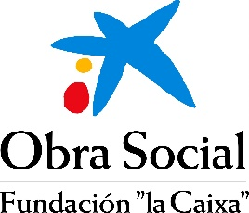

1.- Nombre de evento
2.- Fechas y lugar del evento (con exactitud tanto las fechas como domicilio exacto del evento)
3.- Acto oficial Presentación evento. Descripción: Fechas lugar, en que consistirá, quien asistirá…
4.- Número y tipo de voluntariado que participará en el evento
5.- Estrategias e instrumentos para la difusión
6.- Colaboraciones del Campeonato
7.- Aportaciones al Campeonato y medios de financiación u obtención de las mismas: regalos deportistas, actividades, etc.

8.- Presupuesto previsto (salvo aportaciones voluntarias, todos los costes serán asumidos por FEDI CV, pero necesitamos establecer EL CRITERIO CALIDAD-PRECIO EN LA VALORACIÓN DEL EVENTO)

E a de de 2023 Firmado Secretari@ y President@:

Cuño Club:

